绍兴市中医院电子会诊单使用流程
- 打开住院病历系统，弹出框显示需要会诊病人列表，双击阅读后退出。
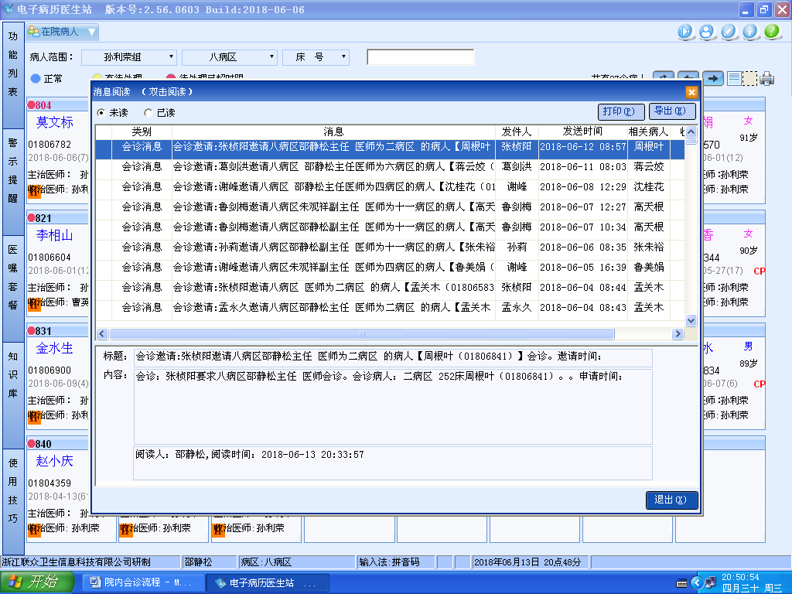
1
2
- 点击左上角下拉菜单中的“会诊病人”栏，显示并选中会诊病人。 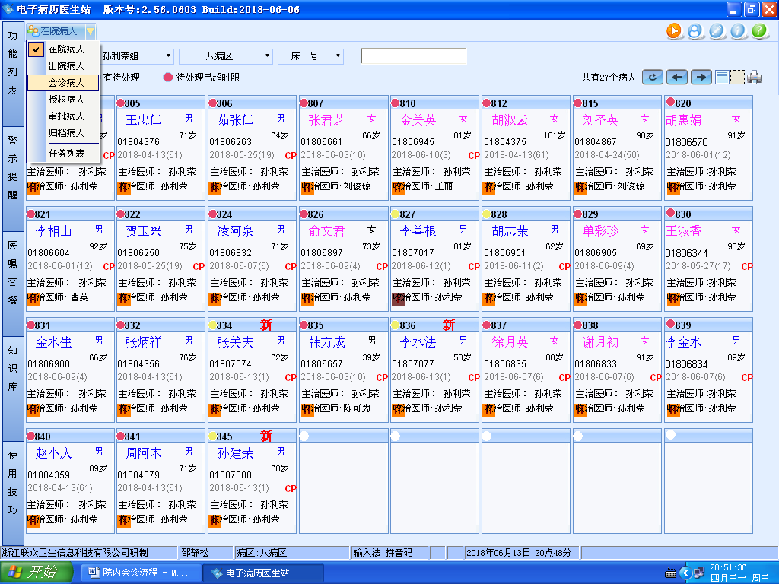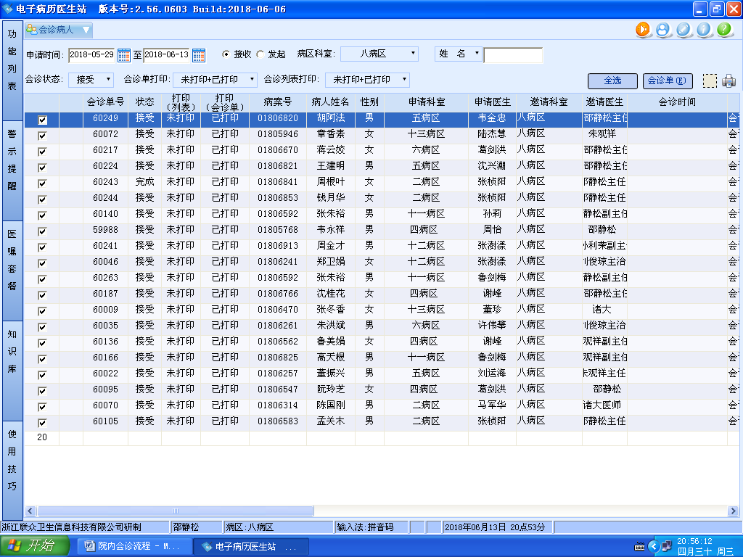
3
- 点击“会诊单”按钮，显示会诊单。
4
5

- 打开会诊单并录入会诊意见。
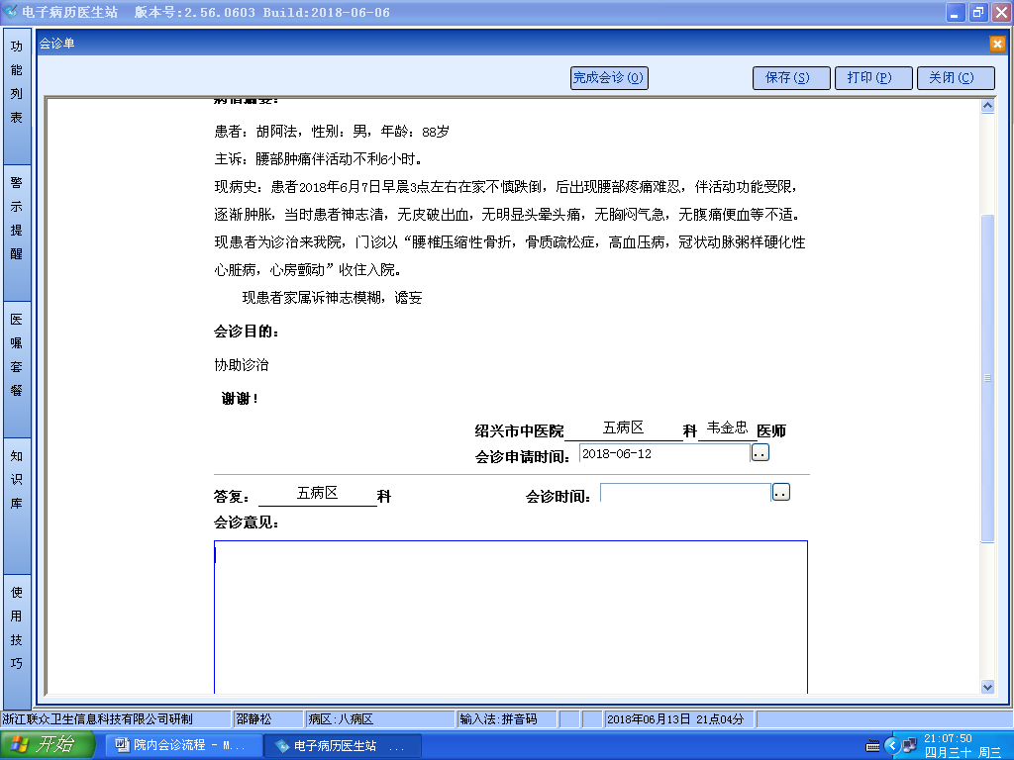
6
- 录完按“保存”按钮，打印并在“会诊医师”处手工签名。
- 会诊完成后按下“完成会诊”按钮。
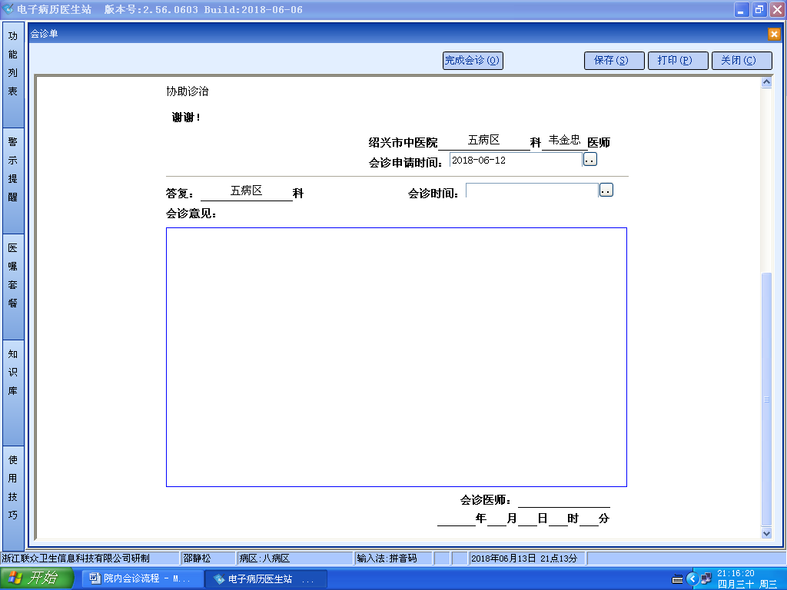
7

